PROCEDURE DI REGISTRAZIONE E PRIMO ACCESSO GSUITE PER DIDATTICA A DISTANZA
L’accesso alla piattaforma G Suite for Education è consentito solo al personale e agli studenti dell’Istituto Comprensivo Ferrari, pertanto devi disporre di un account @icferrari.it
Per attuare la registrazione
1. Vai all’indirizzo https://www.google.it/
2. Clicca sul tasto “Accedi” in alto a destra
3. Inserisci l’indirizzo email nel formato cognome.nome@icferrari.it e clicca sul tasto “Avanti”

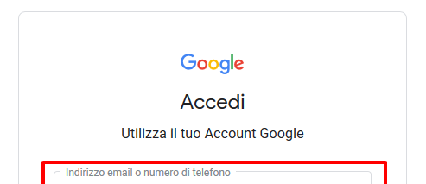
cognome.nome@icferrari.it
AVANTI

4. Inserisci la password che ti è stata FORNITA A SCUOLA e clicca sul tasto “Avanti”
5 Il sistema ti farà modificare la password per cui dovrai inserirne una di almeno otto caratteri e mi raccomando annotala per evitare di smarrirla
6. A questo punto, IL SISTEMA ti darà il benvenuto e ti fornirà una serie di informazioni sul tuo account.

7 Lette le informazioni, cliccare il tasto “Accetta”
8 Nella schermata successiva, Google ti chiederà come contattarti in caso di password dimenticata, perdita dell’accesso all’account o attività insolita. Ti consigliamo di cliccare sul tasto “Modifica” e inserire un numero telefonico o una email per il recupero delle tue credenziali. Altrimenti, clicca sul tasto “Fine” per accedere al tuo account.
9. AL termine della procedura il tuo account è stato attivato e funziona al pari di qualsiasi altro account gmail.

L’account rimarrà memorizzato all’interno del browser e quindi al successivo accesso in alto nel browser sulla pagina google.it vi comparirà un’icona con l’iniziale del vostro nome o con una immagine e le funzioni gsuite attivate all’interno di quei quadratini in alto
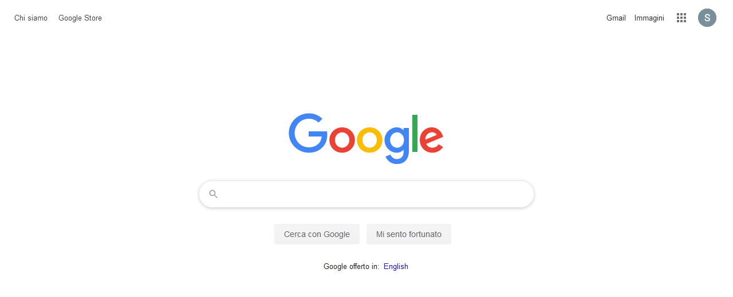

AVVERTENZE N.B
Qualora in alto nel browser Chrome vi compaia già un’icona Google per effettuare la registrazione basta cliccare sull’icona (in questo caso S) CON IL TASTO SINISTRO DEL MOUSE E CLICCARE SU +AGGIUNGI UN ALTRO ACCOUNT e procedete come spiegato all’inizio.
